

وزارت آموزش و پرورش
اداره كل آموزش و پرورش استان ....
اداره آموزش و پرورش شهرستان......
عنوان گزارش تخصصی :
چگونگی ارتقا بخشی انگیزه دانش آموزان ضعیف کلاس را در پایه پنجم
نام و نام خانوادگي مولف اول/مجری اصلي : مهدی درگاهی
پست سازمانی : آموزگار پایه پنجم
رشته تحصیلی : علوم تربیتی
آخرین مدرک تحصیلی : لیسانس
دوره تحصیلی :‌ ابتدایی
سمت فعلی : آموزگار
آموزشگاه شهید دستغیب





عنوان
چگونه توانستم انگیزه دانش آموزان ضعیف کلاس را در پایه پنجم ارتقا ببخشم؟



اين ‏كه من روى مسائل مربوط به دانش‏آموز و آموزش و پرورش و مسائل تحصيل و تربيت، اين همه تكيه مى‏كنم و هرجا و با هر كسى كه احساس بكنم به نحوى با مسائل تعليم و تربيت ربط دارد ارتباط برقرار مى‏كنم و نظرم را مى‏گويم، دنبال كار را مى‏گيرم، به خاطر اين است که من از آينده مى‏ترسم.

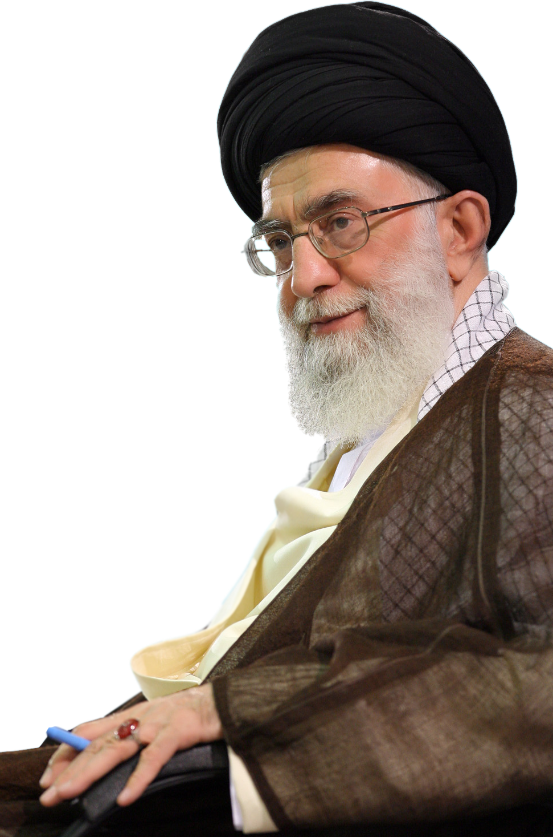


تقدیم به :
همه ی معلمان که ایثار کارشان و صبر مرامشان است ، آنانی که افق دیدگانشان عزت ایران و اقیانوس دل هاشان آکنده از عشق به فرزندان معصوم این مرز و بوم است . بی آن که از ایشان نامی باشد ، نام و نشان این مرز و بوم ثمره ی مجاهدت های آنان است ،آخرتشان مملو از اجر و الطاف الهی باد .



تشكر و قدرداني:

اينك كه اين گزارش تخصصی به لطف ايزد منان به اتمام رسيده بر خود لازم مي دانيم كه از همه كساني كه طي اين پژوهش با راهنمايي و مساعدت خويش مارا ياري كرده اند تشكر نماييم. و جهت ارائه نظرات مفيد و ارزنده شان و وقتي كه در روند هدايت پژوهش داشته اند متشكريم.



چکیده
نخستین نکته ای که معلمان باید بدانند این است که انگیزش انسانی یک موضوع بسیار پیچیده است صدها روان شناس زندگی خود را صرف کرده اند تاعلت نحوه رفتار انسان راکشف کنند کوشش های آنان به موفقیت های زیادی منجرشده است امروزه مانسبت به چند دهه ی قبل اطلاعات زیادی درباره ی این موضوع داریم اما این موفقیت ها بدین معنا نیست که درک و فهم ماکامل شده است و اکنون می توانیم به این دانش جدید تمام اشکال رفتارها و نگرش های ضد باروری در مدارس کلاسها رامتوقف کنیم اگرموضوع انگیزش انسان اینقدرساده بود معلمان به حل بسیاری از مشکلاتی که با اندک انگیزش دانش آموزان قابل رفع بود فایق می آمدند بنا براین معلمانی که برای افزایش انگیزش تحصیلی دانش اموزان فعالیت می کنند باید بینش و اهدافی متعادل داشته باشئد معلمان باید علاوه برداشتن اهدافی متعادل برای افزایش انگیزش تحصلی دانش آموزان باید آگاه باشند که مجموعه ی یکسانی از شیوه های علمی که در تمام موفقیت موثر باشند وجود ندارد. از آنجایی که تدارک محیط های مناسب برای دانش آموزان باعث افزایش انگیزش یادگیری آنان می شود از این رو معلمان باید زمان زیادی را جهت آموختن شیوه های آماده سازی محیط مناسب برای دانش آموزان صرف کنند،زیرا این عمل بسیار پیچیده است معلمانی که با تغییر پی در پی روش های تربیتی خود سعی در ایجاد تقویت و پیشبرد انگیزش تحصیلی هستند توصیه می شود که این عمل را بتدریج انجام دهند زیرا ایجاد تغییرات پی درپی حالتی از شوک در افراد ایجاد می کند در گزارش تخصصی حاضر بنده قصد دارم انگیزه دانش آموزان کلاس پنجم را با استفاده از روش های نوین بالا ببرم.
کلیدواژه :
انگیزه -دانش آموزان -آموزگار- - روش نوین

مقدمه
انگیزه در واقع همان نیروی محرک انسان برای انجام رفتارها و اعمال او می باشد به گونه ای که اگر فردی از انگیزه کافی برای انجام یک فعالیت برخوردار نباشد، آن کار را ترک خواهد کرد. اما انگیزه ها به دو دسته انگیزه های درونی و بیرونی تقسیم می شوند. بطور کلی زمانی که به دنبال ایجاد تغییرات پایا و مستمر هستیم و زمان کافی برای اعمال برنامه‌ها داریم کار با سیستم انگیزش درونی نتایج مفیدتری خواهد داشت. بر این اساس برنامه‌های طولانی مدت از اصول مربوط بکارگیری انگیزش درونی استفاده می‌کنند. اما در مقابل برای بدست آوردن تغییرات سریع و شدید می توان از عوامل انگیزشی بیرونی که درواقع همان مشوق های ظاهری مانند استفاده از آنچه فرد دوست دارد و از آن لذت می برد؛ استفاده کرد.
فرآیند تحصیل از عمده جریاناتی است که با سیستم انگیزشی در‌گیر است. فعالسازی و تقویت انگیزش درونی در دانش جویان اهداف مبتنی بر یادگیری آنها را برآورده خواهد ساخت و دوام و پایایی آنها را تضمین خواهد کرد. دانش جویی که دارای انگیزه های درونی قوی می باشد، نه صرفا بر مبنای کسب نمرات برتر ، جوائز و امتیازات ویژه ، بلکه بر اساس انگیزه‌های درونی خویش وارد عمل خواهد شد. غالبا افرادی که با تحمل انواع سختیها و مشقتها به دنبال رسیدن به اهداف خود هستند در واقع از انگیزش درونی خود به عنوان نیرو دهنده و تقویت کننده استفاده می‌کنند. افراد خود انگیخته یا افرادی که دارای انگیزش درونی هستند، نیاز به استفاده مداوم از انگیزشهای بیرونی ندارند. هر چند استفاده از این مشوقها آنها را فعالتر و انگیخته‌تر می‌سازد اما کاهش یا فقدان آنها چندان تاثیری در کاهش انگیزش آنها برای فعالیت و در نتیجه کاهش عملکردشان نخواهد داشت.
اما برای ایجاد انگیزه تحصیلی بهترین روش این است که پس از برطرف کردن موانع انگیزشی، همزمان به انگیزه های بیرونی و درونی پرداخت و آنها را تقویت نمود. به این ترتیب با وجود انگیزه های بیرونی فرد به سرعت نیرو بدست آورده و حرکت تحصیلی خود را آغاز خواهد نمود و تضمین و ادامه راهش نیز با بوجود آمدن انگیزه های درونی در طول زمان تضمین خواهد شد.
اما برای افزایش انگیزه تحصیل دو گام اساسی را باید برداشت، گام اول کشف و برطرف کردن عوامل بی انگیزشی است، و گام بعدی بکاربردن هم زمان راهکارهای افزایش انگیزه درونی و بیرونی. در این صورت شما خواهید توانست با یاری خداوند متعال انگیزه تحصیلی را در خود ایجاد نمایید و یا افزایش دهید.
بیان مسئله
انگیزش از جمله مباحثی است که قرن ها توجه پژوهشگران را به خود جلب کرده است و دانشمندان به این نتیجه رسیده اند که ارزیابی انگیزش انسان بسیار پیچیده است .اصطلاح انگیزش (motivation)در اصل از ریشه لاتین (movere)مشتق شده است و به معنی تحریک است.
یک جاندار انگیخته ،در مقایسه با یک جاندار نا انگیخته با نیرو و کارایی بیشتری در یک فعالییت در گیر می شود.مفهوم انگیزش ممکن است ساده به نظرآیداما تجزیه وتحلیل آن بسیار مشکل است یکی از مشکلات این است که یک نوع رفتار یا عمل ممکن است با انگیزه های متفاوتی ارتباط داشته باشد و مشکل دیگر در مطالعه انگیزش تمیز دادن انگیزه های اصلی و اولیه از انگیزه های ثانویه است سومین مشکل در مطالعه انگیزه ها آن است که افراد ممکن است از دلایلی که پایه واساس یا برانگیزنده اعمالشان می باشد کاملا آگاه نباشند.موفقیت تحصیلی از جمله مسایل مهمی است که محور بسیاری از پژوهش های آموزشی و روان شناسی است.(براون و کراسی، (1997)؛موس وموس،1990 نایسی و وانیوماکسی 1999).
عوامل بسیاری در موفقیت و پیشرفت تحصیلی دانش آموز سهیم هستند که برخی ا ز آنها نظیر هوش، توانایی ویادگیری های قبلی ،شناختی هستند و برخی دیگر نظیر محیط خانوادگی جایگاه اجتماعی – اقتصادی ،غیر شناختی اند.(براون و کراسی، (1997).
الف: عوامل شناختی به این دلیل مهم هستند که فراهم کننده پایه و اساس ذهنی و تجربی برای یادگیری در آینده هستند ورابطه بین آنها و موفقیت تحصیلی کاملاً بارز وقابل مشاهده است. دویک(2000) معتقد است که باورهای هوشی با موفقیت تحصیلی دانش آموزان رابطه دارد.
ب:عوامل غیرشناختی مثل موقعیت خانواده به لحاظ اجتماعی ،اقتصادی و فرهنگی از جمله عوامل مهم در پیشرفت ها و شکست های تحصیلی دانش آموزان به شمار می رود (گولال1374)
نتایج پژوهش ها نیز نشان دهنده ی وجود ارتباط بین بالا بودن سطح اجتماعی اقتصادی والدین و موفقیت تحصیلی دانش آموزان است(باخرو روشلن،1965؛نقل از گولال،1374،موس وموس،1990)
کالجرو(1982) نشان داد که بین سطح درآمد ،میزان تحصیلات و نوع شغل والدین با موفقیت تحصیلی فرزندان آنها رابطه معناداری وجود دارد.
بعد از انجام فعالیتی رفتاردانش آموز به یکی از3 طریق زیر نشان داده میشود
1- تلاش نکند
2- برای کسب موفقیت تلاش کند
3- برای اجتناب از شکست فعالیت کند
چنین فرض شده است که خصوصیت برخی از افراد این است که نوعی انگیزه پیشرفت از خود نشان می دهند حال آنکه برخی دیگر غالباً تحت تاثیر انگیزش منفی گریز از شکست هستند دسته دوم خواهان موفقیت نام گرفته اند و گروه سوم را گریزان از شکست می گویند.(مک للاند،اتکیسون،کلارکو لوئل 1953).تلاش برای موفقیت یا انگیزه پیشرفت ، از خصوصیات دسته خواهان موفقیت است.
طبق نظریه مک للاند،اتکینسون،کلارکو لوئل (1953) ، انگیزه پیشرفت یا انگیزه گرایش، از آرزوهای فزاینده دانش آموز ناشی می شود انگیزه مثبت پیشرفت، نیاز به پیشرفت نامیده می شود.
اگر دانش آموز با کمی تلاش بتواند بر معمای خود غلبه کند احساس لذت خواهد کرد وبه گسترش انگیزه پیشرفت تمایل خواهد داشت در صورتی که دانش آموز نتواند بر معما غلبه کند در او اثر منفی خواهد داشت و به کسب انگیزه گریز از شکست تمایل خواهد داشت.
پيشينه پژوهش
نظریه پردازان و محققان انگیزش انسانی به دو نوع کلی از انگیزش یعنی درونی و بیرونی اشاره کرده اند.(دسی،1975؛دسی و ریان،1985؛ لپروگرین،1978؛مالون لپر،1987).
انگیزش بیرونی زمانی وجود دارد که افراد به وسیله پیامدی که خارجی است و یا از لحاظ کارکردی مربوط به فعالیتی است که در آن افراد درگیر می شوند برانگیخته می شوند.
دانش آموزان که در فعالیتهای مطلوب خود به صورتی فعال درگیر می شوند برانگیخته شده اند ولی دلیل این سختکوشی آنان با ماهیت خود تکلیف ارتباطی ندارد آنان به این خاطر سختکوش هستند که تکلیف را وسیله ای برای رسیدن به اهداف مطلوب دیگری در نظر می گیرند.
در مقابل انگزش بیرونی،انگیزش درونی وجود دارد بدین معنی که شخص برای انجام موفقیت آمیز تکالیف خود تمایل درونی دارد خواه برای آن ارزش بیرونی وجود داشته باشد و یا نداشته باشد.
اگر چه هر دو جهت گیری یعنی انگیزش درونی و بیرونی در اکثر کلاسها وجود دارد،ولی شیوه های عملی مدارس و سیستم کلاسهای ما طوری طرح ریزی می شود که جهت گیری انگیزش بیرونی را بصورت افراطی تسریع می کند.یکی از راههای اصلی سرعت بخشیدن به انگیزش درونی دانش آموزان برای یادگیری،این است که در محیط های تحصیلی انگیزش درونی با تغییر موقعیتها،از یک روز به روز دیگر حتی دقیقه به دقیقه ادراکات شایستگی و خود تعیین دانش آموزان تغییر خواهد کرد.
انگیزش درونی بطور عمده تابعی از احساس کنترل است. معلمانی که در فکر افزایش انگیزش درونی دانش آموزان هستند باید بیاموزند که برای کنترل محیط های یادگیری خود چگونه برای دانش آموزان فرصتهای واقعی ایجاد کنند. به هر حال، آنان باید فرصتهای کنترل را افزایش دهند.
متأسفانه استفاده ی ناشیانه و نا آگاهانه از روش های ایجاد انگیزش درونی و بیرونی می تواند مشکلات انگیزشی غیر منتظره ای به وجود آورد بروز مشکل عمده بدین علت است که بین جهت گیری های انگیزش بیرونی و انگیزش درونی رابطه ای مثبت وجود ندارد. یعنی، نمی توان با افزایش درجه ی معینی از انگیزش بیرونی باعث افزایش علاقه ی درونی دانش آموز در یک تکلیف شد تا جایی که سطح انگیزش تحصیلی او به بالاترین حد خود برسد. اگر به افرادی که برای انجام فعالیتهای خاصی انگیزش درونی دارند پاداش داده شود سطح انگیزش درونی آنها در آن فعالیتها در آینده کاهش خواهند یافت(دسی، 1971، 1972، 1973،لپروگرین، 1975، لپروگرینو نایسی، 1973).
انگیزش دارای کاربرد مفهومیو درجاتی است وتا اندازه ای نیز از توانائیهای فطری و آموختنی پیروی می کند.معلم به هیچ وجه کنترل همه جانبه بر همۀ فرایندهای انگیزشی کلاس درسی ندارد.ولی دستکاری و کنترل کردن انگیزه های دانش آموز در کلاس به شکل گیری شخصیت او اثر می گذارد.در این مورد بحث تقلید بعنوان الگویی برای یادگیری مطرح می شود.تقلید را می توان یادگیری بدون کوشش به شمار آوردکه بوسیله مشاهده ی الگو و بدون توسل به تمرین موجب تقویت رفتار گرددو تأیید این رفتارها موجب ایجاد انگیزه بیشتر برای تقلید از الگوهای مطلوب گردد. اگر معلمان می خواهند که دانش آموزان آنها کنجکاو و پژوهشگر باشند خود باید کنجکاو و پژوهشگر باشند ذکر این نکته قابل توجه می باشد که هر چه دانش آموز رشد می کند و بطور فزاینده ای خود مختار می شود احتمال اینکه معلم بتواند بطور موفقیت آمیزی با استفاده از فرایندهای یادگیری انگیزه های فراگیر را دست کاری کند، کاهش می یابد.
انگیزه پیشرفت از جمله مسایلی است که باعث ایجاد انگیزش تحصیلی می شود که خود بر دو نوع الف:انگیزه پیشرفت مورد انتظار جامعه ب:انگیزه پیشرفت درونی نمایان می شود.و شکست و موفقیت برای گروه دوم از اهمیت بیشتری برخوردار است کارابنیک (1972). افرادی که انگیزه پیشرفت بالایی دارند علاقه مند به برتری ، به خاطر برتری هستند نه به خاطر پاداشی که به دنبال دارد آنان روی یک تکلیف، به سبب پولی که بعنوان پاداش به دنبال دارد کار نمی کنند. آنها نقشها را بر اساس فرصتهایی که برای برتری فراهم می کنند و نه به خاطر اعتبار آنها ارزیابی می کنند البته سطح بالای انگیزش پیشرفت تنها هنگامی ظاهر شد که موقعیت نشانه هایی در ارتباط با موفقیت اجتماعی فراهم کند.
والدین در ایجاد انگیزه تحصیلی در فرزندان نقش اساسی دارند؛ هاماچک (1971) نشان داده است که چگونه رفتار والدین می تواند اثر چشمگیری بر،انگیزه تحصیلی دانش آموزان بگذارد. (با توجه به نتایج فرضی آن برای موفقیت تحصیلی آنان)، دانش آموزان یاد می گیرند که نگرشهای افراد با نفوذ (والدین ومعلمان ) نسبت به خود، پیشرفت تحصیلی و توانایی بالقوه آنان را درک کرده و این ارزشیابی را بعنوان حقیقت بپذیرند. نتیجه جالبی از یک مطالعه در ارتباط با این موضوع توسط کتکاوسکی و دیگران(1964) بدست آمده است آنها متوجه نوعی ارتباط نیرومند بین نگرشهای پیشرفت تحصیلی والدین و رفتار آنها نسبت به دانش آموزان خود شدند. ارزشهای مادر بیشتر بارفتار آنها نسبت به پسران مرتبط بودند تا دختران و در مورد پدران بر عکس آن درست بود.
به نظر می رسد که نیاز به پیشرفت تحصیلی، ریشه کاملاً محکمی در نگرشهای والدین نسبت به پیشرفت تحصیلی و رفتار آنها نسبت به فرزندان خود در موقعیت های پیشرفت تحصیلی دارد
توصیف وضع موجود :
اینجانب مهدی درگاهی آموزگار پایه پنجم در آموزش و پرورش مشغول خدمت هستم و هم اکنون در آموزشگاه شهید دستغیب می باشم . با توجه به اینکه دانش آموزان علی رغم برخورداری از سطح علمی نسبتا بالا آن چنان که باید انگیزه کافی نسبت به درس خواندن و تحقیق و پژوهش ندارند و فقط تحقیق آنها منوط به پژوهشی است که معلمان از آنها می خواستند لذا بر آن شدم در زمینه ایجاد انگیزه در دانش موزان و علاقمند سازی دانش آموزان به پژوهش و تحقیق و استفاده از امکانات پژوهشی گزارش تخصصی خود را انجام دهم، بنده در اوایل سال تحصیلی با تعداد بسیار کمی از دانش آموزان با انگیزه و علاقمند به درس و پژوهش مواجه بودم و همواره از معلمان مختلف می شندیم که بیشتر تحقیق هایی که از دانش آموزان می خواهند اینترنتی انجام می گیرد بنا بر این انگیزه این بود که ضمن افزایش تعداد دانش آموزان با انگیزه و علاقمند به پژوهش، علایق و عادتهایی را در آنها ایجاد نمایم، و این فرهنگ را در آنها نهادینه سازم.

گرد آوری شواهد یک
از ابتدای کار متوجه شدم که دانش آموزان انگیزه زیادی نسبت به درس و مدرسه ندارند وقتی با آنها راجع به این موضوع به مصاحبه پرداختم و دلیل آنرا با پرسش از آنان جویا شدم و اظهار داشتند:
1) درسها اجازه ای برای تحقیق نمی دهد(درگیر بودن دانش آموزان با مسائل آموزشی فرصتی برای فعالیت پژوهشی نمی گذارد)
2) عدم تفکرات پژوهشی از جانب معلمان و عدم پیگیری آن ها در زمینه تحقیقات
3) فعالیت های پژوهشی اصولاً زمان دار بوده و در دراز مدت جواب می دهند (لذا دانش آموزان چندان علاقه ای ندارند)
4)‌عدم تشویق مناسب برای دانش آموزان علاقمند و پذیرش کم در مسابقات
جمع آوری اطلاعات برای ارائه ی راه حل ها
1- مصاحبه:
ابتدا درمورد اهمیت انگیزه بالا در درس خواندن و همچنین در مورد اینکه چرا بعضی ها دوست ندارند در فعالیت های پژوهشی شرکت کنند؟ و اینکه آیا دوست دارند بیشتر از کتاب استفاده نمایند و یا با اینترنت راحتترند؟ به نظر شان چه کار هایی باید انجام شود تا همه دانش آموزان در فعالیت های پژوهشی شرکت کنند؟ میزان همکاری اولیاء با آن ها جهت انجام تفکر و پژوهش چگونه میباشد؟ سوالاتی از این قبیل از دانش آموزان پرسیده شد و دانش آموزان پاسخ های گوناگونی ارائه دادند که این پاسخ ها را به طور خلاصه یاد داشت کردم. وبا اساتید و مشاورین و همکاران محترم مصاحبه کرده و اطلاعاتی در این زمینه به دست آوردم.

2- برگزاری جلسه همکاران
جلسه ای با همکاران برگزار کردیم و در مورد عدم علاقه ی بعضی از دانش آموزان به انگیزه بالا در درس خواندن با همکاران بحث و گفتگو کردیم آنها نیز متوجه این موضوع شده بودند و عقیده داشتند که تحقیق در این زمینه توسط یک نفر بدون همکاری معلمان هر کلاس نمی تواند در این امر مهم موفق شود و در پایان نتیجه گرفتیم که برای موفق شدن در این کار باید جلسه ای با اولیا ی دانش آموزان داشته باشیم و آگاهی های لازم را در مورد چگونگی همکاری آنها با دانش آموزان و اهمیت تحقیق و پژوهش به آنها بدهیم.
3- مطالعه
مطالعه ی کتابها، مجلات و تحقیقاتی که در این زمینه کار شده بود،که عنوان بعضی از آنها در منابع و مأخذ ذکر شده است نیز، راه حل هایی یافت شد.
4- مشاهده
یکسری از اطلاعات را با مشاهده مکرری که در مورد طرز برخورد و رفتار دانش آموزان در بازدید از کلاس ها و کتابخانه داشتم به دست آوردم و از این طریق صحت نظر های ایشان در رابطه با پاسخ سوالات تأیید گردید.پس از بررسی اطلاعاتی که از طریق مصاحبه و مطالعه و مشاهده و نظریه های همکاران سایر مدارس و معاونان و مشاوران امر به دست آمد اطلاعات حاصل از این فرایند مورد تجزیه و تحلیل قرار گرفت و مواردی که باید در این زمینه تغییر و اصلاح یابد معین شد، خلاصه ی یافته های تجزیه وتحلیل به شرح زیر میباشد:

تجزیه و تحلیل داده ها
گاهي اوقات اطرافيان و دوستان با بيان مطالبي از قبيل «درس خواندن چه سودی دارد؟ کسانی که درس خوانده اند به کجا رسیده اند و ...» انگيزه درس خواندن را در شما از بین می برند. براي رفع اين مشکل بايد از ارتباط با افراد منفي اجتناب کرد و با توکل به خداوند آنچه را که درست است انجام داد.
-2- عدم علاقه به رشته تحصيلي مي تواند موجب بي رغبتي و بي تفاوتي به ادامه تحصیل شود. بنابراین اگر این طور است سعی کنید یا به رشته خود علاقه مند گردید و یا اینکه رشته تحصیلی خود را تغییر دهید.
-3- نداشتن هدف سبب بی انگیزگی می گردد. هدف شما از درس خواندن چیست؟ اگر هدفی ندارید طبعا درس خواندن کاری عبث و بیهوده برایتان جلوه می کند و یا اگر هدفی عالی، بزرگ و خواستنی ندارید، به طور طبیعی انگیزه کمی برای ادامه تحصیل خواهید داشت.
-4- وجود موانع نیز می تواند انگیزه ادامه تحصیل را از انسان بگیرد، بنابراین اگر موانعی مانند کمبود وقت یا مشکلات مالی و یا ... بر سر راه شما قرار دارد سعی کنید آنها را برطرف کنید.
-5- سوء تغذيه، مشکلات جسماني يا رواني نيز در بي رغبتي تأثير دارد بنابراين اگر در اين زمينه مشکلاتي هست بايد برطرف شود.
-6- احساس گناه نیز می تواند سبب کاهش انگیزه در انسان گردد. گاهی اوقات خوب درس نخواندن و تنبلی و یا یک وقفه تحصیلی می تواند شخص را دچار احساس گناه و در نتیجه بی رغبت و بی انگیزه کند. باید گذشته را فراموش کرد و به آینده امیدوار بود.
انتخاب راه حل جديد به صورت موقت
امروزه در دنیا مدارس به عنوان بستر اصلی تفكر، تتبع و تفحص مسایل مبتلا به در جامعه شناخته شده اند. در صورتی که مدارس با رویکرد پژوهش- محور برنامه های درسی خود را تدوین کنند و آن ها را به اجرا در آورند.جامعه ای با سطح علمی بالا خواهیم داشت. برای ایجاد انگیزه در دانش آموزان به روش ها و متد زیر دست یافتم
الشوار و دیگران (1970) شش گام عمده برای آموزش اانگیزش پیشرفت را ارائه کردند این گام ها که به ترتیب مورد توجه قرار خواهند گرفت از این قرارند:
1- توجه خود را به آنچه که اینجا و اکنون رخ می دهد متمرکز کنید.
2- تجربه یکپارچه و عمیق از افکار، اعمال و احساسات را فراهم کنید.
3- به شخص یاری دهید تا از تجربه خود با کوشش در پنداشتن آنچه که رخ داده است سر در بیاورد.
4- تجربه یاد شده را به ارزشها، اهداف ، رفتارها و ارتباطات شخص با دیگران اتباط دهید.
5- به وسیله تمرین و تفکر ، عمل واحساسات تازه را تثبیت کنید.
6- تغییرات به دست آمده را درونی سازید.
همچنین شواهدی دال بر ارتباط انگیزه تحصیلی با کارکرد مدرسه وجود داردکه به صورت کلی وضمنی بر رفتار دانش آموزان تاثیر دارد.البته بعضی از مدارس گامی فراتر رفته و به آموزش و تعلیم انگیزش پرداخته اند که نتایج بدست آمده از مدارس مختلف بسیار پیچیده و گاهاً متعارض می باشند.بعضی از این آموزشها به صورت دوره های کوتاه مدت ارائه شده است که ازآن جمله شیوة بیان از راه وانمود سازی در بازی، واکاوی مورد نگاریها ،( سخنرانی مردان موفق)، «آموزش روانی»را می توان نام برد.
مدارس می توانند براساس شایستگی تحصیلی دانش آموزان یک برنامه ی آموزشی که باعث ایجاد انگیزش تحصیلی می شود رادرمورد نظر داشته باشند که خصوصیات آن عبارتست از:
1- تمرکز بر آموزش مستقیم مهارتها و راهبردها و روش هایی که بعداً دانش آموز در یادگیریها، حل مسائل و ایجاد محصول از آنها استفاده کند.
2- فراهم کردن تکالیفی با دشواری متوسط که دانش آموز مهارتها، روشها و راهبردهای خود را تمرین می کند.
3- اجازه دادن به دانش آموزان به منظور گزینش اطلاعات از طریق انجام تکالیف خود
4- فراهم کردن حمایت های آموزشی (الگوسازی، ایجاد اهداف فرعی،تقسیم تکالیف) همزمان با کار دانش آموزان بر روی تکالیفی با دشواری متوسط.
5- تشویق دانش آموزان به منظور حمایت از یکدیگر همزمان با کار روی تکلیفی با دشواری متوسط
6- تشویق دانش آموزان به بیان نظایر خود از محتوای دروس.
7- اجازه دادن به دانش آموزان که بر تکالیف خود کنترل بیشتری داشته باشد همزمان با افزایش شایستگی در تکالیف که انجام می دهد.
8- کاهش امتحاناتی که مبتنی بر روشهای سنتی است جهت ارزشیابی دانش آموزان.
9- ارزشیابی دانش آموزان به صورتی که تشخیص داده شود که آیا آنان می توانند روشها،راهبردهاو مهارت هایی که در درس آموخته شده اند را نشان دهند یا نه همزمان با انجام تکالیف.
همچنین برای تحقق اهداف طرح در رابطه با ایجاد انگیزه بالا و نگرش مثبت در دانش آموزان به فعالیت های پژوهشی، راهکارهای زیر انتخاب گردید:‌
1) فرهنگ سازی تحقیق و پژوهش وتشکیل کارگاه های آشنایی با روش تحقیق و پژوهش (تهیه پرو پوزال) ودر نهایت انتخاب رابط پژوهشی کلاس ها
2) توجیه والدین برای تشویق و ترغیب دانش آموزان پژوهشگر و فراهم آوردن فضای پژوهشی برای آنان
3) فراهم آوردن امکانات علمی و مالی برای دانش آموزان ارائه دهنده طرح
4) برگزاری نمایشگاه دست ساخته ها، همایش های علمی دانش آموزی و ارتباط و تعامل بیشتر با گروه های آموزشی
5) ایجاد زمینه برای بروز خلاقیت های دانش آموزان و رشد وتوسعه بنیه علمی و پژوهشی آنان
6) فراهم نمودن امكان دستیابی دانش آموزان به یافته های جدید علمی و پژوهشی داخل وخارج كشور در سطح خودشان از طریق اینترنت
7) ایجاد بانك اطلاعاتی مورد نیاز دانش آموزان
8) تجهیزكارگاه ها وآزمایشگاه ها وكتابخانه برای انجام پژوهش های دانش آموزی
9) حمایت از دانش آموزان پژوهشگر و نظارت و هدایت طرح های تحقیقاتی آنان
10) ایجاد زمینه برقراری ارتباط پژوهشگران دانش آموز با سایر نهادها و موسسات علمی و پژوهشی وآموزشی
11) تشكیل انجمن های علمی و پژوهشی دانش آموزی در مدرسه
12) به كارگیری معلمان و اساتید مجرب برای آموزش و راهنمایی طرح های پژوهشی دانش آموزان
13) اشاعه تجربه‌های پژوهش و نوآوری‌‌های معلمان در مدرسه و ایجاد انگیزه برای رشد و بالندگی
14) مستندسازی تجربه‌های مفید معلمان برای استفاده كلیه دانش آموزان
15) تقویت خودباوری در معلمان و كمك به رشد و شكوفایی استعدادهای بالقوه ی آنان در حل مسایل
16) فراهم ساختن زمینه‌ ارتقای دانش‌ پژوهشی معلمان
13) كاربست یافته ‌های پژوهشی معلمان و دانش آموزان
14) برگزاری مسابقات علمی - پژوهشی
15) تشكیل نمایشگاه هایی از دست ساخته ها و نتایج پژوهشی دانش آموزان
16) فراهم نمودن زمینه های مشاركت دانش آموزان پژوهشگر در پژوهش های ملی و منطقه ای
17) جلب نظر معلمان به اهمیت تحقیق و پژوهش در فرآیند یاددهی یادگیری
18) تهیه تراکت های مختلف در مورد پژوهش و تحقیق
19) دعوت از مسئولین جهت نواختن زنگ پژوهش در هفته پژوهش
20) اهداء جوایز به دانش آموزان برتر تحقیق و پژوهش در مسابقات
21) برپایی نمایشگاه در محل کتابخانه و فروش کتاب با تخفیف
22) بازدید از نمایشگاه کتاب ارشاد شهرستان
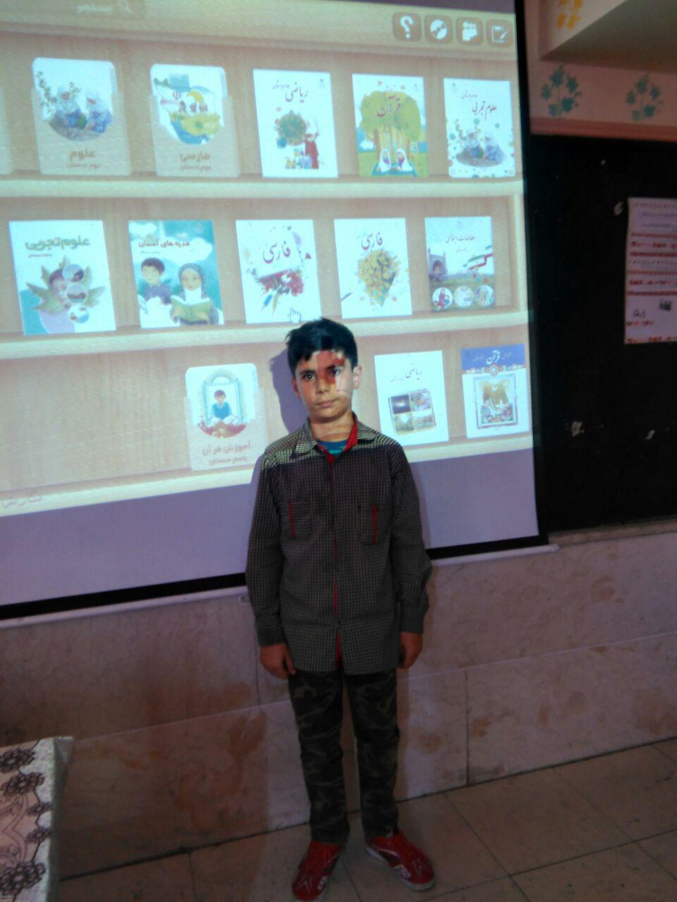
اجراي راه حل های جديد
از بین راه حل های پیشنهادی، راه حل های زیر انتخاب و اجرا گردیدند:
1) ضمن تعامل بیشتر با معلمان آموزشگاه در زمینه تحقیق و پژوهش فرهنگ سازی انجام گرفت.
2)‌ضمن انتخاب رابطین پژوهشی کلاس ها و تشویق بهترین رابط ها، اطلاع رسانی بیشتری در زمینه فعالیت های پژوهشی و تشکیل کارگاه های آشنایی با روش تحقیق و پژوهش، خلاقیت، آموزش روش حل مسأله انجام گرفت.
3)‌توجیه والدین برای تشویق و ترغیب دانش آموزان پژوهشگر و فراهم آوردن زمینه پژوهشی حتی در منزل.
4)‌از آنجا که امر آموزش زمانی تحقق می یابد که با پژوهش همراه باشد لذا قبل از اینکه دانش آموزان علاقه ای نشان دهند باید معلمان تفکر پژوهشی داشته باشند، لذا بدین منظور تعدادی جلسه در این زمینه با معلمان برگزار گردید .
5) جذب اساتید خبره و اهل فن بمنظور فراهم آوردن فرصتهای مشاوره ای برای دانش پژوهان و حمایتهای علمی و مالی طرح ها
6) تهیه تراکت های مختلف در مورد پژوهش و تحقیق
7) دعوت از مسئولین جهت نواختن زنگ پژوهش در هفته پژوهش
8) اهداء جوایز به دانش آموزان برتر تحقیق و پژوهش در مسابقات
9) برپایی نمایشگاه در محل کتابخانه و فروش کتاب با تخفیف
10) بازدید از نمایشگاه کتاب ارشاد شهرستان

گرد آوری شواهد دو
در اواخر سال تحصیلی ...........باتوجه به فعالیت های انجام شده، دانش آموزان انگیزه زیاد و علاقمندی بیشتری به انجام تحقیق،‌ارائه ایده و کار داشتند که از آن جمله می توان به موارد زیر اشاره کرد:
1)‌فعال شدن بیشتر دانش آموزان و افزایش میزان علاقمندی به انجام کارهای تحقیقی.
2)‌ جهت انجام تحقیقات خود، حتی تقاضای بودن در کتابخانه در ساعت های خارج از ساعت رسمی کاری را داشتند.
3)‌هر ایده و جرقه ای در ذهنشان (برای حل مشکل پیش آمده) زده می شد آنرا نوشته و تقاضای مشاوره علمی طرح را داشتند
4) افزایش تعداد علاقمندان از 30 درصد به 80 درصد
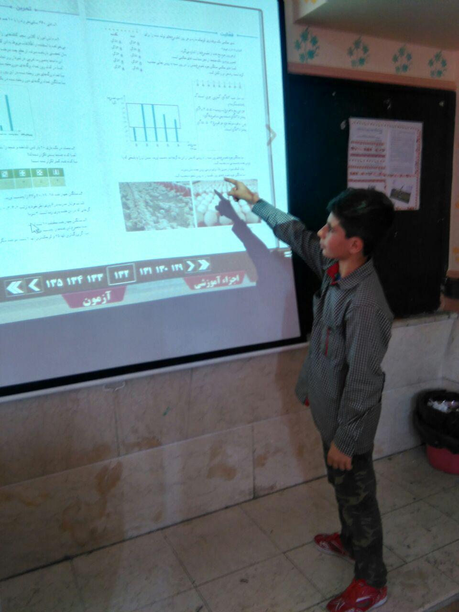
ارزشيابي و تاثير اقدام جديد
از آنچه گذشت میتوان نتیجه گرفت که با اجرای این روشها:
1- دانش آموزان انگیزه بالایی پیدا کردند و به انجام تحقیق و پژوهش علاقه مند شدند
2- دانش آموزان بدون اینکه اجباری در کار باشد و بدون گفتن معلمان با علاقه و نشاط در انجام فعالیت های پژوهشی شرکت می کردند.
3- با استفاده از روش های متنوع و جذاب آگاهی دانش آموزان در مورد اهمیت انگیزه درسی رشد چشمگیری داشت.
4- اولیای دانش آموزان به اهمیت علاقه مند کردن دانش آموزان به تحقیق و پژوهش پی بردندو اطلاعات لازم را کسب کردند در نتیجه بهتر و بیشتر با من همکاری کردند.
5- با استفاده از روش های تلفیقی باعث شد که بهتر و آسان تر به هدفم برسم.
6- استفاده از روش های متنوع و ابتکاری باعث تقویت اعتماد به نفس در انجام پژوهش در دانش آموزان شده بود.
40 نكته در باب افزایش انگیزه دانش‌آموزان
انگیزه، حالات درونی فرد است كه موجب تداوم رفتارش تا رسیدن به هدف می‌شود. انگیزه ارتباط مستقیم و مثبت با پیشرفت تحصیلی دارد.
به همین علت علاوه بر آنكه انگیزه وسیله‌ای برای پیشرفت تحصیلی در نظر گرفته می‌‌شود، گاهی از آن به عنوان هدف نیز نام برده می‌شود، زیرا با افزایش انگیزه، پیشرفت تحصیلی نیز پدید می‌آید.
از آنجا كه هوش و استعداد تحصیلی به‌عنوان دو عامل اساسی در پیشرفت تحصیلی، كمتر تحت تأثیر معلم یا مربی واقع می‌شود، سعی بر آن است كه با افزایش انگیزه دانش‌آموزان حداكثر بهره‌وری از هوش صورت گیرد. زیرا در حالت مساوی برابری هوش و استعداد تحصیلی افراد، مشاهده شده است كه پیشرفت تحصیلی افراد با انگیزه چشمگیرتر بوده است. با وجود آنكه معلمان در تغییر هوش و استعداد تحصیلی نقش چندانی ندارند، ولی می‌توانند در بالا بردن انگیزه دانش‌‌آموزان مفید واقع شوند.
انگیزه به دو نوع درونی و بیرونی قابل تقسیم است. از انگیزه بیرونی می‌توان به تقویت‌كننده‌هایی چون پول، تائید، محبت، احترام، نمره و از تقویت‌كننده‌های درونی می‌توان به رضایت خاطر و احساس خوب از یادگیری اشاره كرد.
آنچه كه بیشتر موجب رفتار خود‌جوش می‌شود، انگیزه درونی است. هدف عمده فعالیت‌های پرورشی معلم یا مربی این است كه دانش‌آموز به تدریج از انگیزه‌های بیرونی به سمت انگیزه‌های درونی هدایت شود.
تفاوت اساسی افراد دارای انگیزه درونی با افراد دارای انگیزه بیرونی این است كه افراد با انگیزه درونی احساس كفایت بیشتری در خود دارند و كمتر به دیگران اجازه می‌دهند كه محرك رفتارشان شوند. این گروه از دانش‌آموزان، خود تعیین كننده رفتارها هستند و به خاطر كفایتی كه در خود احساس می‌كنند، باور دارند كه می‌توانند با رفتارشان بر محیط خود تأثیر بگذارند.
این گروه از دانش آموزان با انگیزه درون‌گرا، تصورشان این است كه موفقیت و عدم موفقیت در تحصیل به خاطر نحوه رفتار صحیح یا غلط خودشان است.
اما برخلاف آنها، دانش‌آموزان باانگیزه برون‌گرا، احساس بی‌كفایتی یا كفایت كمم داشته و همواره تصور می‌كنند كه موفقیت آنها تحت تأثیر عوامل محیطی نظیر:
معلم و سوالات سخت است. این گروه از دانش‌آموزان حتی اگر درس بخوانند، باز هم موفقیت چندانی نخواهند داشت. چرا كه اندك تلاش آنها به خاطر همان انگیزه‌های بیرونی، همچون فرار از تنبیه یا كسب خواست معلم است. اینان در صورت كسب موفقیت اندك هم آن را به شانس و تصادف نسبت می‌دهند و نه به تلاش و استعداد خود.
این دانش‌آموزان حتی اگر نیم‌نگاهی به موفقیت داشته باشند، آنقدر آن را صعب‌الوصول می‌دانند كه دست به عمل نمی‌زنند، در نتیجه هرگز طعم موفقیت را نخواهند چشید.
در حقیقت گام اول در برخورد با این افراد چشاندن طعم موفقیت به آنها و درهم شكستن تصور منفی آنها در مورد دستیابی به موفقیت است. در این صورت است كه «موفقیت»، «موفقیت» می‌آورد.
از آنجایی كه انسان آمادگی دارد تا فعالیت‌ها و تصوراتش را تعمیم دهد، موفقیت در یك درس منجر به موفقیت در دروس دیگر می‌شود و این موضوع در مورد دروس اصلی هر رشته مهم‌تر است.
درواقع، ضعف درسی در این دروس منجر به بی‌علاقگی به تحصیل و گاهی حتی ترك تحصیل می‌شود و البته عكس آن هم صادق است. به همین علت به معلمان دروس اصلی هر رشته توصیه می‌شود، شرایط آموزشی و امتحانی را مطلوب نمایند و با ارزشیابی‌های مناسب فضای كلاس را لذت‌بخش كنند.
به طوركلی به‌منظور افزایش انگیزه دانش‌آموزان و سوق دادن آنها به سمت درونی شدن انگیزه‌ها راهكارهای زیر توصیه می‌شود:
-1 - سعی كنیم اولویت تجربه‌های دانش‌آموزان برای آنها جالب باشد، احساس موفقیت اولیه اعتماد به نفس آنها را افزایش می‌دهد. این موضوع در مسابقات ورزشی نیز مشهود است.
-2 - برای موفقیت دانش‌آموزان پاداش در نظر بگیریم. منتظر نباشیم تا افت تحصیلی اتفاق افتد و سپس موفقیت را تحسین كنیم.
-3 - با احترام گذاشتن به تفاوت‌های فردی دانش‌آموزان، هرگز آنها را با یكدیگر مقایسه نكنیم.
-4 - دانش‌آموزان را در كلاس كمتر درگیر مسائل عاطفی منفی نمائیم و نسبت به حساسیت‌های عاطفی آنان آشنا و در كاهش آن كوشا باشیم. سخت‌گیری و انضباط شدید، تبعیض، بیان قضاوت‌های منفی و خبرهای ناخوشایند از جمله عواملی است كه موجب درگیری ذهنی و كاهش علاقه به یادگیری می‌شود.
-5- بلافاصله پس از آزمون یا پرسش كلاسی، دانش‌آموزان را از نتیجه كار آگاه كنید.
6- - برای اینكه دانش‌آموز بداند، در طول تدریس به‌دنبال آموختن به چیزی باشد، بیان اهداف آموزشی مورد انتظار از او را در ابتدای درس فراموش نكنیم.
7- - چگونگی یادگیری و نحوه انجام كار برای دانش‌آموز مشخص شود.
8- - به‌منظور افزایش حس كفایت در دانش‌آموز از او بخواهیم مطالب یاد گرفته شده را به دوستان یا كلاس آموزش دهد.
9- - در مورد مشكلات درسی دانش‌آموز و ریشه‌یابی آن، با او تبادل نظر و گفت‌وگو كنیم.
10- - تشویق كلامی در كلاس، به صورت انفرادی بسیار حائز اهمیت است.
11- - مطالب درسی را به ترتیب از ساده به دشوار مطرح كنیم.
12- - از بروز رقابت ناسالم در بین دانش‌آموزان پیشگیری شود.
13- - در فرآیند آموزش متكلم وحده نباشیم و یادگیرندگان را در یادگیری مشاركت دهیم.
14- - علاقه به دانش‌آموزان و تعلق خاطر و اهمیت دادن به یكایك آنها، سطح انگیزه‌ها را افزایش می‌دهد.
-15- آموزش را با «تهدید» پیش نبریم.
-16 -برای دانش‌آموزان با انگیزه، خوراك علمی كافی داشته باشیم.
-17 با محول كردن مسئولیت به دانش‌آموزان كم توجه، آنان را به رفتارهای مثبت هدایت و علل كم‌توجهی در آنها را بررسی كنید.
-18 - شیوه‌های تدریس را از سنتی به شیوه‌های روز تغییر داده و با استفاده از تكنولوژی آموزشی، حواس پنجگانه دانش‌آموزان را به كار گیریم.
-19 - میان درس كلاس و مسائل زندگی كه به وسیله همان درس قابل حل است، ارتباط برقرار كنیم.
-20 - تدریس را با طرح مطالب و پرسش‌های جالب توجه آغاز كرده و با تحریك حس كنجكاوی، دانش‌آموزان را برانگیخته‌تر سازیم.
-21 - به وضعیت جسمانی دانش‌آموزان توجه كرده و علل جسمی بی‌توجهی و كاهش انگیزه آنان را بیابیم.
-22 - محیط كلاس را با طراحی زیبا و مناسب، جذاب سازیم تا مانع بروز كسالت روحی شویم.
-23 - با فرهنگ و تاریخچه زندگی افراد مدرسه یا محله‌ای كه در آن تدریس می‌كنیم، آشنا شده و در طول تدریس از مثال‌های آشنا استفاده كنیم.
-24 - به منظور اطلاع از نتیجه فعالیت درسی دانش‌آموزان و ارائه بازخورد به موقع و مناسب، تكالیف آنان را بلافاصله در جلسه بعدی ملاحظه و با رفع اشكالات، جنبه‌های مثبت را تشویق كنید.
-25 - در گرفتن آزمون و امتحان به قول خود عمل كنیم.
-26 - زمان یادگیری باید در حد توان دانش‌آموز باشد. برای تجدید قوا و انگیزه در میان كلاس از وقت تفریح و استراحت غافل نشویم.
-27 - دانش‌آموز را از میزان پیشرفت خود آگاه سازیم تا بداند برای رسیدن به هدف چه گام‌های دیگری بردارد.
-28 - به لحاظ اخلاقی و ایجاد انگیزه، همیشه خوش‌اخلاق و خوش‌رو باشیم.
-29 - به منظور افزایش حس كفایت و مشاركت در ارائه دروس از نظرات دانش‌آموزان استفاده كنیم.
-30 - مطمئن باشیم كه توجه دانش‌آموزان برای شروع تدریس آماده است.
-31 - تمام مطالب دشوار را یكجا و در یك جلسه آموزش ندهیم.
-32 - به خاطر داشته باشیم، توجه افراطی به دانش‌آموزان (قوی یا ضعیف) موجب متشنج شدن فضای كلاس می‌شود.
-33 - دانش‌آموزان را به گروه‌های «خوب»، «بد» و «ضعیف» تقسیم‌بندی نكنیم.
-34 - از ورود به موضوعات حاشیه‌ای كه منجر به انحراف توجه كلاس می‌شود، بپرهیزیم.
-35 - با ایجاد جلسات بحث و تحلیل به دانش آموزان فرصت تفكر و اظهار نظر بدهیم.
-36 - هرگز دانش‌آموزان را مجبور به انجام فعالیت‌های تحقیركننده نظیر «جریمه» نكنیم.
-37 - به افراد درون‌گرا، كمرو، مضطرب كه تمایلی به ابراز وجود ندارند، توجه كرده و با تقویت رفتارهای مثبت، آنها را به مشاركت در بحث‌های كلاسی و كارهای گروهی تشویق كنیم.
-38 - در روش‌های تدریس، كنفرانس و سمینار را مد نظر قرار دهیم.
-39 - تأكید بر نمره، اضطراب دانش‌آموزان را افزایش می‌دهد و مانع از توجه كامل به موضوع درس می‌شود. این دانش‌آموزان با وجود تلاش زیاد از نمرات پایینی برخوردارند و به تدریج رابطه میان تلاش و نتیجه را نادیده می گیرند كه در نهایت منجر به از دست رفتن انگیزه خواهد شد.
-40 -گاهی از تجربه‌های دوران تحصیل و شكست‌ها و موفقیت‌های خود برای دانش‌آموزان صحبت كنید.

نتیجه گیری
معلمان انگیزش را عامل مهمی در یادگیری می دانند و از این رو می خواهند دانش آموزانی با انگیزه داشته باشند.و دانش آموزان نیز خواهان موفقیت و کسب پیروزی هستند در این خصوص معلم می تواند به دانش آموز کمک کند.
راهبرد هایی برای ارضای نیازهای یادگیری فرد
1- تشخیص نیازها، علایق و اهداف منحصر به فرد دانش آموزان.
2- کمک به دانش آموزان برای تعریف اهداف فردی خود و آنچه که به اهداف یادگیری آنها مربوط می شود.
3- مرتبط کردن اهداف کلی یادگیری با علایق و اهداف منحصر به فرد دانش آموزان.
4- سازماندهی اهداف و فعالیت های یادگیری به منظور تشویق دانش آموزان به موفقیت های فردی.
5- استفاده از سر مشق برای آگاه کردن دانش آموزان از ا رزش و منافع حاصل از مهارتهای خاص.
برخی از اصول اساسی بدست آمده از تحقیق عبارتند از:
1- دانش آموزان از طریق یادگیری شرایط و فعالیت هایی برانگیخته می شوند که:
الف: آنها را در هماورد جویی شخصی و فعالانه یادگیری درگیر کند و ب: به آنهااجازه داده شود تا دست به اتنخاب های شخصی بزنند و مقتضیات تکالیف را با ظرفیت های شان هماهنگ سازند.
2- انگیزش دانش آموزان در صورتی افزایش می یابد که دریابند تکالیف یادگیری الف: به طور مستقیم یا غیر مستقیم با نیازها، علایق و اهداف شخصی آنها مرتبط است و ب: سطح دشواری آن به گونه ای است که می توانند به صورتی موفقیت آمیز آنها را انجام دهند.
3- انگیزش ذاتی دانش آموزان به یادگیری در محیط امن، اعتماد بخش و حمایتگرایانه پرورش یابد، که دارای این ویژگی ها باشد: الف بزرگسالان،در روابط کیفی خود توام با توجه به توانمندی های بالقوة جوانان، را دریابند ب: نیازهای منحصر به فرد دانش آموزان از نظر یادگیری و آموزشی مورد حمایت قرار می گیرند و ج: فرصت هایی برای خطر کردن بدون ترس از شکست خوردن برای دانش آموزان فراهم کند.
این اصول اساسی به جنبه هایی از نقش معلمان به عنوان برانگیزاننده اشاره دارد: نخست آنکه به نیاز معلمان برای آگاه شدن از نیازها و علایق شخصی هر دانش آموز اشاره می کند.
دومین جنبه ی نقش تمرکز بر شیوه هایی است که در آن دانش آموزان هم مسئولیت فردی خود را در یادگیری بپذیرند و هم به طور فعالانه در تجارب یادگیری درگیر شود ذکر این نکته ضروری است که دانش آموز به طور ذاتی نسبت به زمینه های مورد علاقه یخود وقت تلاش و انرژی صرف می کند، یا هنگامی که کاری را به طور شخصی معنادار می سازند.
سرانجام آنکه اصول مذکور اشاره بر این دارند که بخش عمده ای از نقش معلمان، ایجاد محیطی امن اعتماد بخش و حمایت آمیز است که با ابراز علاقه، توجه و ملاحظه ی خالصانه به هر دانش آموز بوجود می آید.
یافته های پژوهشی نشان می دهند که بخشی از ضرورت های ایجاد فضای امن و مطمئن برای دانش آموزان بر ساختارهای غیر رقابتی ـ مشارکتی ـ و آن نوع اهداف آموزشی تأکید دارد که مغایر با ساختارهای رقابت آمیز است.
نقش معلم به عنوان برانگیزاننده، در بردارنده ی رشد فزاینده احساسات مثبت دانش آموزان نسبت به خود و ایجاد انگیزه ی یادگیری به عنوان یک عامل مهم خلاقانه و هماورد جویانه است.

منابع و مآخذ
1- استيگر، رالف سي (1370). راههاي تشويق به پژوهش، مترجم پروانه سپرده، تهران: دبيرخانهء هيأت امناء كتابخانه هاي عمومي كشور
2- بابائي، نظامعلي (1383). چگونگي علاقمند كردن دانش آموزان به درس علوم اجتماعي ، آموزش و پرورش خدابنده، برنامه اقدام پژوهي .
3- پاورز، ملوين و رابرت اس استارت (1369). راهنماي تمركز بهتر، مشهد: مؤسسه چاپ و انتشارات آستان قدس رضوي.
4- پولادي ، كمال (1387) . رويكردها و شيوه هاي ترويج خواندن، تهران : مؤسسهء فرهنگي و هنري پژوهشي تاريخ ادبيان كودكان.
5- دلجو، شريعت (1387) . شيوه هاي يادگيري و پژوهش ، تهران: مؤسسهء فرهنگي و هنري سپهر سخن.
6- ديل سالواك (1382) ـ شوق كتاب، ترجمه مرضيه هدايت، تهران : انتشارات نوربخش.
7- روزنامهء ايران، شماره 4461.
8- سعادت آبادي نسب، محمّد جعفر، مختاري، حيدر (1377). ايجاد انگيزه پژوهش در كودكان و دانش آموزان ، تهران : پژوهشنامهء ادبيات كودك و نوجوان.
9- شعباني، زهرا (1380). روش هاي پژوهش و يادگيري، تهران : مؤسسهء آفتاب انديشه.
10- شعاري نژاد (1379). ادبيات كودك و نوجوان ، تهران : انتشارات دبيزش.
11- طوسي، بهرام (1371). مهارتهاي پژوهش ، مشهد : انتشارات ترانه.
12- معتمدزاده، كاظم (1379) وسايل ارتباط جمعي ، تهران : نشر دانشگاهي ، چاپ سوّم.

